**Project “SnakeI” on PyGame**

Пояснительная записка

*Автор проекта:* Рабинович Игорь Андреевич

*Руководитель:* Бушенёв Игорь Владимирович

Пользователь играет за Змейку на игровом поле (плоскости). Игрок может собирать объекты, которые увеличивают змейку в длину, таким образом игра становится сложнее с каждым разом. Цель игры заработать как можно большое количество игровых баллов, избегая столкновения с самим собой или стенами игрового поля. После окончания игровое имя и результат сохраняются в папке с игрой под названием «Player rating.txt».

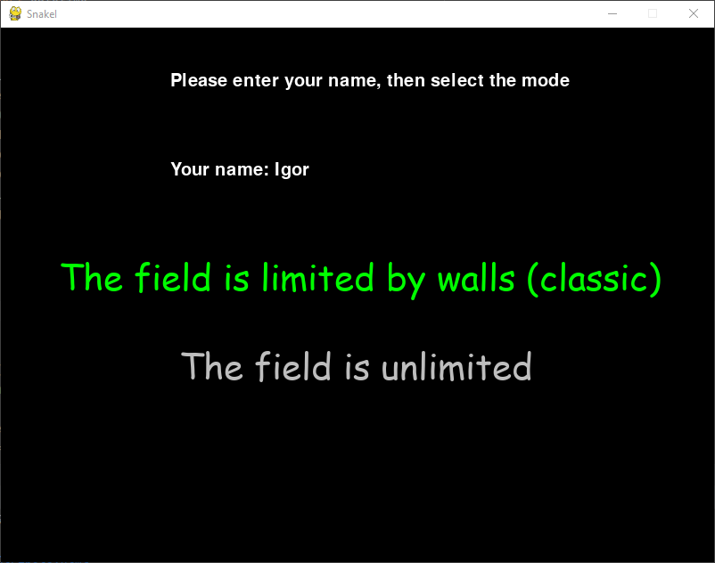 В игре будет доступно 2 режимы игры:

* Поле ограничено стенами и игроку придётся избегать встречу с ними.
* Поле не ограничено стенами, и игрок может проходить через край, а змейка вылезет с противоположного края игрового поля.

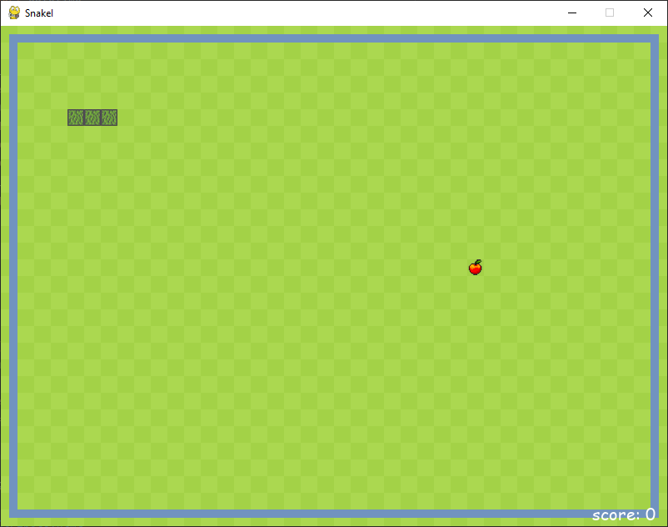

В коде созданы функции, отвечающие за стартовый или финальный экран, скорость движения игровым персонажем (задаётся пользователем), загрузка изображений, игровой цикл, а также выход из игры, с закрытием всех процессов программы. Был создан и унаследован отдельный класс игрового персонажа, с рядом свойств, позволяющие изменять положения героя на плоскости.

Для запуска программы требуется библиотека PyGame, а также её дополнительные модули